Le dossier de permis de construire
Pièces à joindre | Exemples
Le plan de situation du terrain  Il permet de connaître la situation du terrain à  l’intérieur de la commune. Son échelle est comprise entre 1/5000ème et 1/25000ème. Son format est A4 au minimum.  Il comporte l’échelle, le nom de la commune, l’orientation, les voies de deserte et leur nom, des points de repère permettant de localiser le terrain, et les points et angles des prises de vue photographique (voir plus loin). A partir du cadastre, vous pourrez y indiquer dans quelle zone du P.L.U. se situe votre terrain.  Le plus facile est d’utiliser une copie de la carte IGN au 1/25000ème. Si vous savez utiliser un logiciels de retouche et assemblage d’image, vous pourrez travailler à partir de copies d’écran du site géoportail de l’IGN. | 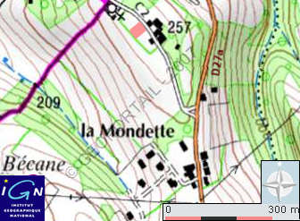
La notice du projet architectural  1° Etat initial du terrain et des abords  Indiquant, s’il y a lieu, les constructions, la végétation et les éléments paysagers existants | - Situation générale de l’environnement concernant tant le relief que la végétation (plaine, plateau ou coteau, bosquets, prairie ou bocage)  - Relief du terrain lui-même et voisinage bâti immédiat : exemple 1 : parcelle quasiment plate en prolongement de maisons existantes, exemple 2 : parcelle en légère pente exposée Est dans un lotissement en cours de construction  - Constitution du tissus parcellaire (village, hameau, rural ou banlieu, dense ou diffus,) où le bâti présente un caractère homogène ou hétérogène marqué par : la composition des bâtiments (volumes simples ou décrochés, proportions carrées ou longières) coiffés de toitures (sens faîtage par rapport à la pente du terrain, aux voies, aux limites parcellaire, à l’exposition), matériaux et couleurs  - Desserte du terrain : accès par chemin longeant le terrain, voirie nouvelle du lotissement en cours de création.  - Eléments paysagers existants : compte tenu qu’un article du code de l’urbanisme permet à l’autorité compétente de refuser un projet qui pourrait nuire à l’intérêt du paysage, il s’avérera prudent de ne pas trop insister sur sa qualité de l’environnement du terrain au risque de se voir ensuite opposer le dit article.
2° les partis retenus pour assurer l’insertion du projet dans son environnement et la prise en compte des paysages  Indiquer en fonction des caractéristiques du projet :  a) l’aménagement du terrain, en indiquant ce qui est supprimé ou modifié  b) l’implantation, l’organisation, la composition et le volume des constructions nouvelles, notamment par rapport aux constructions ou paysages avoisinants  c) le traitement des constructions, clôtures, végétations ou aménagements situés en limite de terrain  d) les matériaux et les couleurs des constructions  e) le traitement des espaces libres, notamment les plantations à conserver ou à créer  f) l’organisation et l’aménagement des accès au terrain, aux constructions et aux aires de stationnement | a) Décrire notamment les modifications (si possible mineures) du relief du terrain  b) Conception globale de la construction : volume R+1 de plain pied hauteur et sens de faîtage similaire aux bâtiments environnant  c) Clôture, muret de 80 cm de hauteur de coloris identique à celui de la maison, etc  d) architecture régionale aux couleurs d’enduit clair et de menuiseries bois et blanc, toiture faible pente de tuiles classiques ton nuancées vieillies  e) Plantation : jardin engazonné au pourtour de la construction, 5 arbres de haute tige, haies plutôt constituées d’essence variées.  f) accès limité à la circulation d’accès au garage, terrasses d’agrément en pavage ton pierre, tour de maison piétonnier en gravier concassé ton sable
Le plan de masse du projet architectural  Établi à une échelle comprise entre 1/50e et 1/500e, le plan de masse doit être un plan assez précis du terrain et des constructions prévues. Le plus simple est d’utiliser le plan du lotisseur ou du géomètre et à défaut celui du cacastre.  Il faut reporter sur ce plan :  - l’orientation  - les limites cotées du terrain  - la description du relief avant et, le cas échéant, après travaux  - Les plantations à maintenir, à supprimer ou à créer  - Le cas échéant, l’emprise au sol des bâtiments existants à maintenir  - La hauteur et l’emprise au sol de la construction à édifier ou à modifier, avec les distances aux limites du terrain  - Le cas échéant, l’implantation des clôtures existantes et des clôtures projetées, chacune figurée différemment  - La localisation schématique des équipements privés : voies intérieures au terrain, aires de stationnement et accés aux voies de desserte, réseaux d’eau potable, réseaux d’évacuation des eaux usées et pluviales, réseaux d’électricité, de gaz...  - La localisation schématique des équipements publics existants, desservant le terrain et les constructions (voirie, accés, eau, assainissement, électricité, gaz) ; à défaut d’équipements publics, indiquer les équipements privés prévus, notamment pour l’alimentation en eau et l’assainissement.  - Les points et angles des prises de vue photographique (voir plus loin)  - Les servitudes de passage s’il y a lieu | 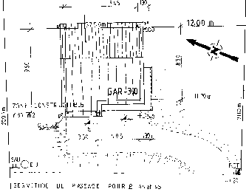
Le plan des façades et des toitures  A l’échelle de 1/100ème (voire 1/50ème), ce plan a pour but de décrire les façades du ou des bâtiments. Les matériaux employés pourront être mentionnés, les couleurs également si le plan est en noir et blanc.  Chaque façade sera repérée par son orientation (Est ou Sud-Est par exemple). A la base, le terrain avant travaux (terrain naturel) et le terrain remodelé (terrain fini) seront représenté et légendé. Si le remodelage du terrain est réglementé, il est utile de coter les différences en déblai et en remblai dans le respect de la règle. De même, les cotes de hauteur seront portées selon leur mode de calcul (Article 10 du P.L.U.) soit au faîtage (le plus courant), soit à "l’égout de toiture" (rive basse de la toiture), soit à la "sablière" (ligne de repos de la toiture sur les murs).  Lorsque le projet a pour effet de modifier les façades ou les toitures d’un bâtiment existant, ce plan fait apparaître l’état initial et l’état futur | 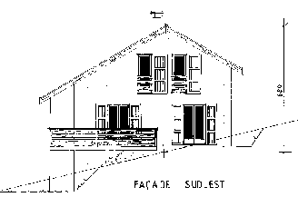
Le plan en coupe  Le plan en coupe précise l’implantation de la construction par rapport au profil du terrain ; lorsque les travaux ont pour effet de modifier le profil du terrain, ce plan fait apparaître l’état initial et l’état futur  Il précise l’implantation de la construction par rapport au terrain naturel (aspect du à la date du dépôt de la demande de permis de construire) et indique la manière dont l’aménagement des espaces extérieurs (terrasses, aires de stationnement, voie de desserte, ...) prend en compte le relief existant.  La coupe représente la construction "sans la façade", de façon à faire apparaître les planchers et les plafonds.  Comme pour les façades, des cotations appropriées permettront de contrôler le respect des règles de hauteur tant du bâti que du modelage du terrain.  Pour représenter la construction sur l’ensemble du terrain (de limite à limite), préférez l’échelle 1/200ème.  Le texte de loi n’en prévoit qu’un seul plan en coupe (orientation au choix, de préférence dans le sens de la pente du terrain) | 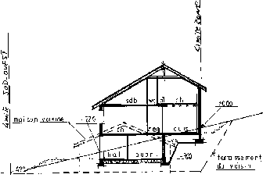
Un document graphique  Il permet d’apprécier l’insertion du projet de construction par rapport aux constructions avoisinantes et aux paysages, son impact visuel ainsi que le traitement des accès et du terrain | 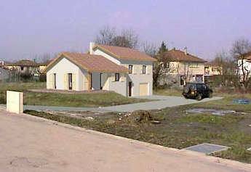
Deux documents photographiques  Ils permettent de situer le terrain respectivement dans l’environnement proche et dans le paysage lointain (sauf si le demandeur justifie qu’aucune photographie de loin n’est possible). Les points et les angles des prises de vue sont reportés sur le plan de situation et le plan de masse | 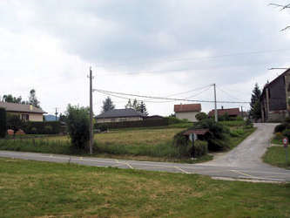

Provenance du document : http://www.citemaison.fr/Dossier-permis-de-construire-pieces-a-joindre.html

